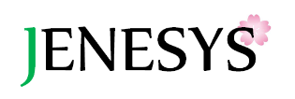
大学生訪韓団（第１～２団）派遣事業の記録

１．プログラム概要
【目的】日本全国から選抜された大学生らを韓国に派遣し、各種視察、ホームステイや大学訪問等を通じた交流、講義聴講等を通じて、韓国の社会や文化に対する理解を深め、日本の魅力を広く積極的に発信することにより、今後の日韓間における相互理解の促進や信頼関係の増進に寄与することを主目的とする。

【参加者】プレプログラム（オンラインによる事前学習） 日本の大学生等104名
派遣プログラム 日本の大学生等104名

【訪問地】プレプログラム 京畿道城南市 104名
派遣プログラム ソウル特別市、京畿道水原市、京畿道城南市、京畿道坡州市 104名

【日程】
- プレプログラム（オンライン事前学習）：
2月 28日（土） オリエンテーション（プログラム説明）、講義
- 派遣プログラム：
3月11日 （水） 仁川国際空港より入国
3月12日（木） オリエンテーション、【企業訪問】サムソンイノベーションミュージアム、
【表敬】韓国国立国際教育院、【講義】在韓日本大使館公報文化院「日本の外交戦略と日韓関係」、【交流】ホームステイ対面式
3月13日（金） 【大学訪問・交流】東国大学校、【視察】北村韓屋村、【文化体験】韓紙作り、
【視察】ソウル市庁
3月14日（土） 【視察】DMZ（臨津閣、統一大橋、第3トンネル、都羅展望台）、大韓民国歴史博物館、仁寺洞
3月15日（日） 【視察】戦争記念館、【文化体験】韓服、【視察】景福宮
3月16日（月） 【視察】国立中央博物館、【講義・文化体験】ハングルカリグラフィー、成果報告会
3月17日（火） 仁川国際空港より出国

２．記録写真
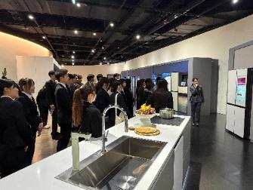 | 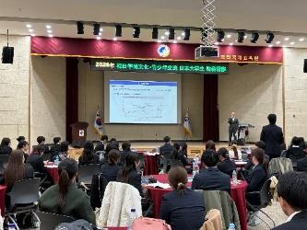
2026年3月12日【企業訪問】サムソンイノベーションミュージアム | 2026年3月12日【講義】「日本の外交戦略と日韓関係」
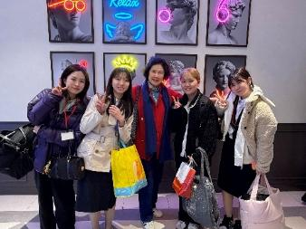 | 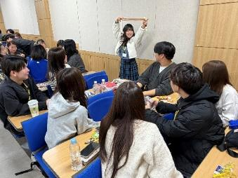
2026年3月12日【交流】ホームステイ対面式 | 2026年3月13日【大学訪問・交流】東国大学校
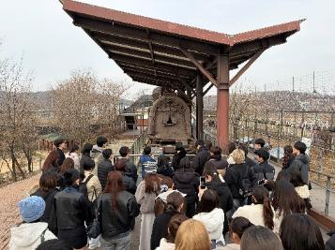 | 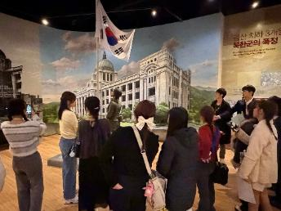
2026年3月14日 【視察】DMZ | 2026年3月15日【視察】戦争記念館
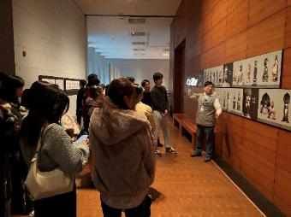 | 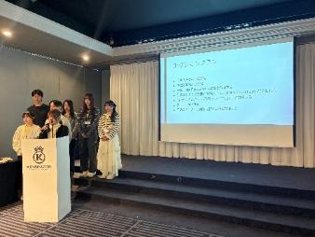
2026年3月16日【視察】国立中央博物館 | 2026年3月16日 成果報告会

３．参加者の感想（抜粋）
◆ 日本 大学生
戦争記念館を訪れ、朝鮮戦争に関する数多くの資料や説明に触れる中で、当時の人々の思いに心を寄せ、胸が締め付けられるような感覚とともに自然と涙があふれた。これまで韓国の視点から歴史を学ぶ機会は多くなかったため、現地で直接学べたことは非常に意義深い経験となった。また、現在の自分たちの生活の恵まれた環境を改めて実感すると同時に、今なお命の危険と隣り合わせで生きる人々がいる現実の重さについても深く考えさせられた。

◆ 日本 大学生
訪韓を通じて得た教訓は多面的、多角的な思考を持つことの重要性である。違いを否定するのではなく、なぜそのような見方が生まれるのかを背景から理解しようと努めること。そして、国家という大きな枠組みだけでなく、そこに生きる一人ひとりの生活や想いに目を向けること。これがこれからの国際社会を生きる私たち大学生に求められる姿勢であると感じた。

◆ 日本 大学生
東国大学での交流では、兵役制度や南北関係などについて意見交換を行い、自分とは異なる環境で生活している同世代の考え方に触れることができた。同じ出来事でも立場や国によって捉え方が異なることを実感し、多様な視点を持つことの重要性を感じた。実際に現地を訪れ体験することで得られる学びの大きさを実感するとともに、相手の立場に立って考えるためには自分の知識を見直し、継続的に学び続ける姿勢が必要であると改めて実感した。

◆ 日本 大学生
韓国は常に前を向きながら発展を続けている国であると感じた。戦争記念館やサムスンイノベーションミュージアムで歴史や発展の過程を学ぶ中で、韓国は困難な歴史を経験しながらもそれを糧として成長を遂げてきたことを知った。そのような過去を乗り越え、歩みを止めることなく発展を続けてきた姿勢こそが、現在の韓国社会を形づくっているのだと思った。

４．受入れ側の感想（抜粋）
◆ 韓国側受け入れ機関担当者
今回のプログラムは、韓国の過去・現在・未来の姿を多角的に体験し、韓国への理解を深めることを目的として企画した。特に研修の過程で両国の大学生たちが楽しく交流し、ホームステイを通じて韓国の人々と積極的に関わる様子を見て、事業担当者として大きなやりがいを感じた。多くの学生がこのプログラムを通じて新しいことを学び、さまざまな経験を積みながら、やがて周囲にポジティブな影響を広げていくことを期待している。そのためにも、今後も教育交流プログラムの発展に努め、両国の協力基盤の構築とネットワーク形成に寄与するプログラムとなるよう取り組んでいきたい。

◆ 学校訪問先関係者
海外に出れば韓国人と日本人はお互いを最も身近に感じる瞬間がたくさんあり、慣れ親しんだ生活様式や似たような情緒など、思った以上に共通点が多い。もちろん細かく見てみると異なる点もあるが、違うからこそむしろ友達になれるのではないかと考える。時には言葉が通じなかったり、考え方の違いを感じたりする瞬間もあるだろうが、そのような違いがあるからこそ、私たちはより多くのことを学び、理解することができる。今回の交流で始まった小さな対話と友情がこれからの日韓関係を温かくする出発点となることを願っている。

５．参加者の対外発信（抜粋）、報道記事等
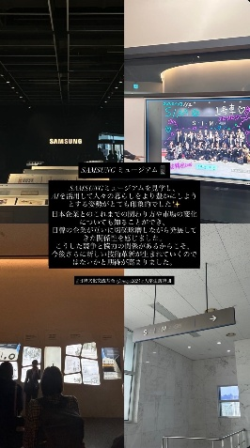 | 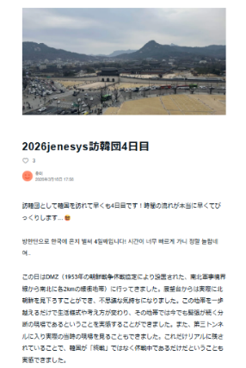
2026年3月12日（Instagram：サムソンイノベーションミュージアム訪問）  （一部抜粋）サムソンイノベーションミュージアムでのAIを活用して人々の暮らしをより豊かにしようとする姿勢がとても印象的でした。日本企業とのこれまでの関わりや市場の変化についても学び、日韓の企業が互いに切磋琢磨しながら発展してきた関係性を知ることができました。こうした競争と協力の関係があるからこそ、今後さらに新しい技術革新が生まれていくのではないかと期待が高まりました。 | 2026年3月14日（note：DMZ訪問）  （一部抜粋）DMZに行ってきました。展望台からは実際に北朝鮮を見下ろすことができ、不思議な気持ちになりました。この地帯を一歩越えるだけで生活様式や考え方が変わり、その地帯では今でも緊張が続く分断の現場であるということを実感することができました。また、第三トンネルに入り実際の当時の現場を見ることもできました。これだけリアルに残されていることで、韓国が「終戦」ではなく休戦中であるだけだということも実感できました。
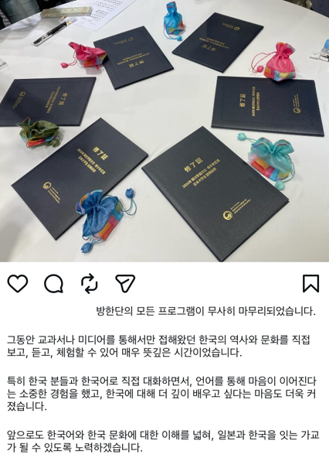 | 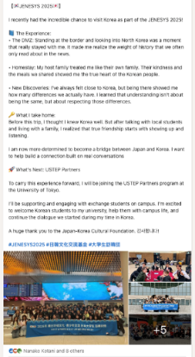
2026年3月17日（note：訪韓団参加の感想）  （一部抜粋）これまで教科書やメディアのみを通じて接してきた韓国の歴史や文化を実際に見て、聞いて、体験することができ、とても有意義な時間となりました。特に韓国の方々と韓国語で会話をしながら、言語を通じて心が通じるという貴重な経験をすることができ、韓国についてもっと学びたいと思うようになりました。これからも韓国語と韓国文化について理解を深め、日本と韓国をつなぐ架け橋になれるよう努力していきたいと思います。 | 2026年3月18日（LinkedIn：訪韓団参加の感想）  （一部抜粋）以前から韓国には親しみを感じていましたが、実際に現地で過ごす中で、私たちの間には多くの違いがあることにも気づかされました。そして、理解とは「同じであること」ではなく、その違いを受け入れ、尊重することなのだと学びました。  渡航前は自分なりに韓国を理解しているつもりでしたが、現地の学生との対話やホームステイを通じて生活を共にする中で、本当の友情は「その場に身を置き、相手の声に耳を傾けること」から生まれるのだと実感しました。この経験を通して、日本と韓国の架け橋になりたいという思いはより一層強いものとなりました。今後は表面的ではない本質的な対話に基づいたつながりを築く一助となりたいと考えています。

６．報告会での訪韓成果とアクション・プラン発表
（訪問地：ソウル特別市、京義道水原市、京畿道城南市、京畿道坡州市）
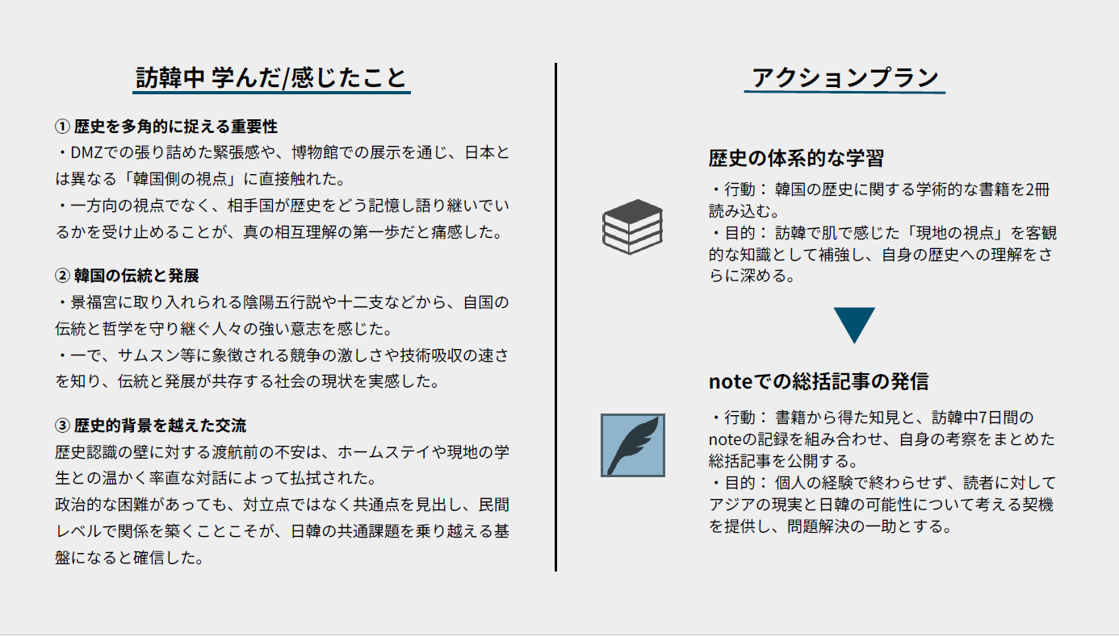 | 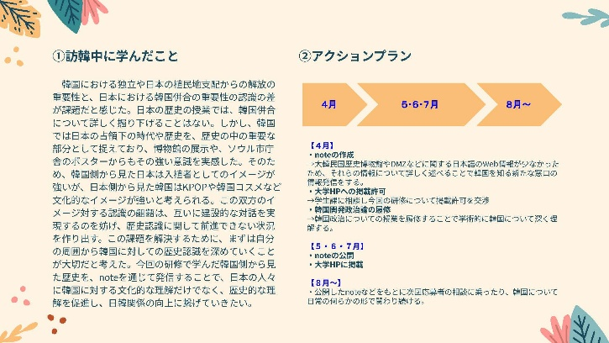
【訪韓中の学び】  ・DMZでの張り詰めた緊張感や博物館での展示を通じ、日本とは異なる「韓国側の視点」に直接触れた。一方向の視点でなく、相手国が歴史をどう記憶し語り継いでいるかを受け止めることが、真の相互理解の第一歩だと痛感した。  ・景福宮に取り入れられる陰陽五行説や十二支などから、自国の伝統と哲学を守り継ぐ人々の強い意志を感じた。一方、サムスン等に象徴される競争の激しさや技術吸収の速さを知り、伝統と発展が共存する社会の現状を実感した。  ・歴史認識の壁に対する渡航前の不安は、ホームステイや現地の学生との温かく率直な対話によって払拭された。政治的な困難があっても、対立点ではなく共通点を見出し、民間レベルで関係を築くことこそが、日韓の共通課題を乗り越える基盤になると確信した。  【アクション・プラン】  ・訪韓中に肌で感じた「現地の視点」を客観的な知識として補強し、自身の歴史への理解をさらに深めるために韓国史に関する学術的な書籍を読み込む。  ・個人の経験で終わらせず、読者に対してアジアの現実と日韓の可能性について考える契機を提供し、問題解決の一助とするために書籍から得た知見と、訪韓中7日間のnoteの記録を組み合わせ、自身の考察をまとめた総括記事を公開する。 | 【訪韓中の学び】  韓国と日本における歴史認識の差が課題だと感じた。双方の認識の齟齬は、互いに建設的な対話を実現するのを妨げ、この課題に関して前進できない状況を作り出す。これらを解決するために、まずは自分の周囲から韓国に対しての歴史認識を深めていくことが大切だと考えた。今回の研修で学んだ韓国側から見た歴史を、noteを通じて発信することで、日本の人々に韓国に対する文化的な理解だけでなく、歴史的な理解を促進し、日韓関係の深化に繋げていきたい。  【アクション・プラン】  ・noteの作成：大韓民国歴史博物館やDMZなどに関する日本語のWeb情報が少なかったため、それらの情報について詳しく述べることで韓国を知る新たな窓口の情報発信をする。  ・大学HPへの掲載：学生課へ相談し、今回の研修について掲載許可を交渉する。  ・韓国開発政治論の履修：韓国政治についての授業を履修することで学術的に韓国について深く理解する。
実施団体名：公益財団法人日韓文化交流基金

